Atoo-Sync GesCom Custom ERP
Liste des requêtes pour une utilisation avec un ERP non connu.

Requête TAXES - GetTaxes
Cette requête retourne une liste de taxes pour le mappage avec la boutique. Elle sert à définir dans la boutique la taxe de l‘article.

Exemple de requête
SELECT
TaxeKey as 'TaxeKey' /* Type: String */,
TaxName as 'TaxName' /* Type: String */,
TaxRate as 'TaxRate' /* Type: Decimal */
FROM TABLE

Cette requête est utilisée dans la configuration des taxes des articles.
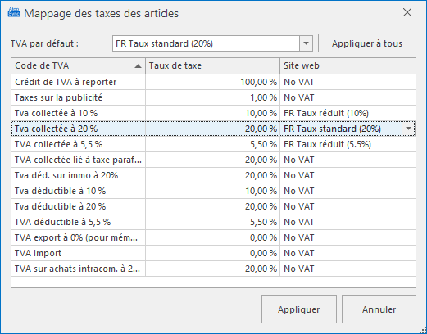

Requête TAXES - GetAccountingCategories
Cette requête retourne la liste des catégories comptables pour le mappage avec la boutique. Elle sert à définir dans la commande la catégorie comptable de vente pour l’application de la TVA.

Exemple de requête
SELECT
AccountingCategoryKey as 'AccountingCategoryKey' /* Type: String */,
AccountingCategoryName as 'AccountingCategoryName' /* Type: String */
FROM TABLE

Cette requête est utilisée dans la configuration du mappage de la catégorie comptable du document selon le pays ou la zone de vente.
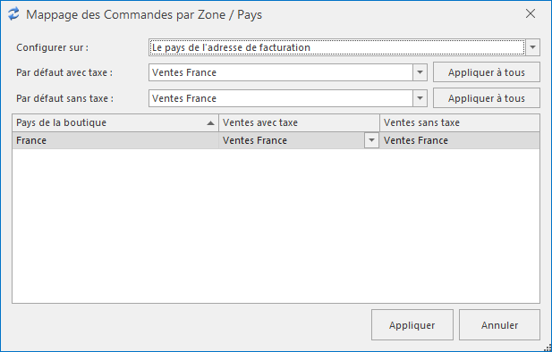

Requête PRODUCTS - ProductStates
Cette requête retourne la liste articles et le statut actif/inactif pour la modification dans la boutique.
L’argument '{0}' permet de filtrer les articles la dernière date de synchronisation.

Exemple de requête
SELECT
ProductKey as 'ProductKey' /* Type: String */,
ProductName as 'ProductName' /* Type: String */,
ProductState as 'ProductState' /* Type: Integer (1 or 0) */
FROM TABLE
WHERE
FilterDateModification = '{0}' /* Type: Date, Format: yyyy-MM-ddTHH:mm:ss */

Requête PRODUCTS - Products
Cette requête retourne la liste les articles pour la sélection et l'exportation dans la boutique.
L’argument '{0}' permet de filtrer les articles la dernière date de synchronisation.

Exemple de requête
SELECT
ProductKey as 'ProductKey' /* Type: String */,
ProductName as 'ProductName' /* Type: String */
FROM TABLE
WHERE
FilterDateModification = '{0}' /* Type: Date, Format: yyyy-MM-ddTHH:mm:ss */

Requête PRODUCTS - ReadProduct
Cette requête permet de lire les données d’un article pour le créer dans la boutique. Pour chaque clé de produit retournées par la requête Products Atoo-Sync créé une requête. C’est cette requête qui permet d’envoyer les données de l’article dans la boutique.
L’argument '{0}' permet sert à lui donner le clé de l’article.
Note: Cette requête et la plus complète, elle permet de renseigner les informations de texte de l’article, le prix, le stock ainsi que les catégories de l’article si renseignées. Si certains champs ne sont pas utiliser il faut les remplacer par des valeurs vides.

Exemple de requête
SELECT
ProductKey as 'ProductKey' /* Type: String */,
ProductName as 'ProductName' /* Type: String */,
ProductNameLanguage2 as 'ProductNameLanguage2' /* Type: String */,
ProductNameLanguage3 as 'ProductNameLanguage3' /* Type: String */,
ProductNameLanguage4 as 'ProductNameLanguage4' /* Type: String */,
ProductNameLanguage5 as 'ProductNameLanguage5' /* Type: String */,
ProductDescription as 'ProductDescription' /* Type: String */,
ProductDescriptionLanguage2 as 'ProductDescriptionLanguage2' /* Type: String */,
ProductDescriptionLanguage3 as 'ProductDescriptionLanguage3' /* Type: String */,
ProductDescriptionLanguage4 as 'ProductDescriptionLanguage4' /* Type: String */,
ProductDescriptionLanguage5 as 'ProductDescriptionLanguage5' /* Type: String */,
ProductShortDescription as 'ProductShortDescription' /* Type: String */,
ProductShortDescriptionLanguage2 as 'ProductShortDescriptionLanguage2' /* Type: String */,
ProductShortDescriptionLanguage3 as 'ProductShortDescriptionLanguage3' /* Type: String */,
ProductShortDescriptionLanguage4 as 'ProductShortDescriptionLanguage4' /* Type: String */,
ProductShortDescriptionLanguage5 as 'ProductShortDescriptionLanguage5' /* Type: String */,
ProductMetaTitle as 'ProductMetaTitle' /* Type: String */,
ProductMetaTitleLanguage2 as 'ProductMetaTitleLanguage2' /* Type: String */,
ProductMetaTitleLanguage3 as 'ProductMetaTitleLanguage3' /* Type: String */,
ProductMetaTitleLanguage4 as 'ProductMetaTitleLanguage4' /* Type: String */,
ProductMetaTitleLanguage5 as 'ProductMetaTitleLanguage5' /* Type: String */,
ProductMetaDescription as 'ProductMetaDescription' /* Type: String */,
ProductMetaDescriptionLanguage2 as 'ProductMetaDescriptionLanguage2' /* Type: String */,
ProductMetaDescriptionLanguage3 as 'ProductMetaDescriptionLanguage3' /* Type: String */,
ProductMetaDescriptionLanguage4 as 'ProductMetaDescriptionLanguage4' /* Type: String */,
ProductMetaDescriptionLanguage5 as 'ProductMetaDescriptionLanguage5' /* Type: String */,
ProductKeyWords as 'ProductKeyWords' /* Type: String */,
ProductKeyWordsLanguage2 as 'ProductKeyWordsLanguage2' /* Type: String */,
ProductKeyWordsLanguage3 as 'ProductKeyWordsLanguage3' /* Type: String */,
ProductKeyWordsLanguage4 as 'ProductKeyWordsLanguage4' /* Type: String */,
ProductKeyWordsLanguage5 as 'ProductKeyWordsLanguage5' /* Type: String */,
ProductLinkRewrite as 'ProductLinkRewrite' /* Type: String */,
ProductLinkRewriteLanguage2 as 'ProductLinkRewriteLanguage2' /* Type: String */,
ProductLinkRewriteLanguage3 as 'ProductLinkRewriteLanguage3' /* Type: String */,
ProductLinkRewriteLanguage4 as 'ProductLinkRewriteLanguage4' /* Type: String */,
ProductLinkRewriteLanguage5 as 'ProductLinkRewriteLanguage5' /* Type: String */,
TaxeKey as 'TaxeKey' /* Type: String */,
ProductPrice as 'ProductPrice' /* Type: Float */,
ProductEcotax as 'ProductEcotax' /* Type: Float */,
ProductWholesalePrice as 'ProductWholesalePrice' /* Type: Float */,
ProductSaleUnity as 'ProductSaleUnity' /* Type: String */,
ProductSupplierReference as 'ProductSupplierReference' /* Type: String */,
ProductWidth as 'ProductWidth' /* Type: Float */,
ProductHeight as 'ProductHeight' /* Type: Float */,
ProductDepth as 'ProductDepth' /* Type: Float */,
ProductWeight as 'ProductWeight' /* Type: Float */,
ProductEAN as 'ProductEAN' /* Type: String */,
ProductUPC as 'ProductUPC' /* Type: String */,
ProductSupplierName as 'ProductSupplierName' /* Type: String */,
ProductManufacturerName as 'ProductManufacturerName' /* Type: String */,
FamilyKey as 'FamilyKey' /* Type: String */,
FamilyParentKey as 'FamilyParentKey' /* Type: String */,
QuantityInStock as 'QuantityInStock' /* Type: Float */,
RealStock as 'RealStock' /* Type: Float */,
VirtualStock as 'VirtualStock' /* Type: Float */,
AvailableStock as 'AvailableStock' /* Type: Float */,
TargetStock as 'TargetStock' /* Type: Float */,
RealStockMinusOrders as 'RealStockMinusOrders' /* Type: Float */,
TargetStockMinusPurchasesOrders as 'TargetStockMinusPurchasesOrders' /* Type: Float */,
ProductNextDeliveryDate as 'ProductNextDeliveryDate' /* Type: Date */,
ProductNextDeliveryQuantity as 'ProductNextDeliveryQuantity' /* Type: Float */,
ProductVariationReference as 'ProductVariationReference' /* Type: String */,
ProductVariation1Name as 'ProductVariation1Name' /* Type: String */,
ProductVariation1Value as 'ProductVariation1Value' /* Type: String */,
ProductVariation2Name as 'ProductVariation2Name' /* Type: String */,
ProductVariation2Value as 'ProductVariation2Value' /* Type: String */,
ProductVariation3Name as 'ProductVariation3Name' /* Type: String */,
ProductVariation3Value as 'ProductVariation3Value' /* Type: String */,
ProductVariation4Name as 'ProductVariation4Name' /* Type: String */,
ProductVariation4Value as 'ProductVariation4Value' /* Type: String */,
ProductVariation5Name as 'ProductVariation5Name' /* Type: String */,
ProductVariation5Value as 'ProductVariation5Value' /* Type: String */,
ProductCategory1 as 'ProductCategory1' /* Type: String */,
ProductCategory2 as 'ProductCategory2' /* Type: String */,
ProductCategory3 as 'ProductCategory3' /* Type: String */,
ProductCategory4 as 'ProductCategory4' /* Type: String */,
ProductCategory5 as 'ProductCategory5' /* Type: String */,
ProductCategory6 as 'ProductCategory6' /* Type: String */,
ProductPhoto as 'ProductPhoto' /* Type: String */
FROM TABLE
WHERE
ProductKey = '{0}' /* Type: String, Format: */

Requête PRODUCTS - ProductsNotInStock
Cette requête retourne la liste les articles non suivis en stock pour les utiliser dans les commandes (article divers, article frais de port, article remise …).

Exemple de requête
SELECT
ProductKey as 'ProductKey' /* Type: String */,
ProductName as 'ProductName' /* Type: String */
FROM TABLE

Requête PRODUCTS - Documents
Cette requête retourne la liste les documents pour un article, le nom du fichier doit être le chemin complet du document.
L’argument '{0}' permet de spécifier la clé de l’article.

Exemple de requête
SELECT
DocumentFilename as 'DocumentFilename' /* Type: String */,
DocumentName as 'DocumentName' /* Type: String */
FROM TABLE
WHERE
ProductKey = '{0}' /* Type: String, Format: */

Requête PRODUCTS - StockItemList
Cette requête retourne la liste des articles suivi en stock pour la mise à jour dans la boutique.
L’argument '{0}' permet de filtrer les articles la dernière date de synchronisation.

Exemple de requête
SELECT
ProductKey as 'ProductKey' /* Type: String */,
ProductName as 'ProductName' /* Type: String */
FROM TABLE
WHERE
FilterDateModification = '{0}' /* Type: Date, Format: yyyy-MM-ddTHH:mm:ss */

Requête PRODUCTS - CustomFields
Cette requête retourne la liste des champs personnalisables configurer sur les articles pour pouvoir les utiliser dans la boutique.
Les champs IsText, IsRTF et IsNumeric servent à connaitre le type de champ.

Exemple de requête
SELECT
CustomFieldKey as 'CustomFieldKey' /* Type: String */,
CustomFieldName as 'CustomFieldName' /* Type: String */,
IsText as 'IsText' /* Type: Integer (1 or 0) */,
IsRTF as 'IsRTF' /* Type: Integer (1 or 0) */,
IsNumeric as 'IsNumeric' /* Type: Integer (1 or 0) */
FROM TABLE

Requête PRODUCTS - ProductFeatures
Cette requête permet de lire un champ personnalisable de la fiche pour pouvoir l’envoyer dans la boutique.
L’argument '{0}' permet de spécifier la clé du champ personnalisable et l’argument '{1}' la clé de l’article.
Le retour attendu est une chaine de texte

Exemple de requête
SELECT
CustomFieldValue as 'CustomFieldValue' /* Type: String */
FROM TABLE
WHERE
CustomFieldKey = '{0}' /* Type: String, Format: */,
ProductKey = '{1}' /* Type: String, Format: */

Requête PRODUCTS - Famillies
Cette requête permet de retourner la liste des familles des articles pour créer les catégories des articles dans la boutique.
Il est possible de spécifier une famille parente pour créer une arborescence de catégorie dans la boutique.

Exemple de requête
SELECT
FamilyKey as 'FamilyKey' /* Type: String */,
FamilyName as 'FamilyName' /* Type: String */,
FamilyParentKey as 'FamilyParentKey' /* Type: String */
FROM TABLE

Requête PRODUCTS - ReadFamily
Cette requête permet de lire les données d’une famille d’article pour la créer comme catégorie dans la boutique. Pour chaque famille retournées par la requête Famillies Atoo-Sync créé une requete.
L’argument '{0}' permet sert à lui donner le clé de la famille à lire.

Exemple de requête
SELECT
FamilyKey as 'FamilyKey' /* Type: String */,
FamilyParentKey as 'FamilyParentKey' /* Type: String */,
FamilyName as 'FamilyName' /* Type: String */,
FamilyDescription as 'FamilyDescription' /* Type: String */
FROM TABLE
WHERE
FamilyKey = '{0}' /* Type: String, Format: */

Requête PRODUCTS - CustomerList
Cette requête retourne la liste des clients à exporter dans la boutique.
L’argument '{0}' permet de filtrer les articles la dernière date de synchronisation.

Exemple de requête
SELECT
CustomerKey as 'CustomerKey' /* Type: String */,
CustomerName as 'CustomerName' /* Type: String */,
AccountingAccountNumber as 'AccountingAccountNumber' /* Type: String */
FROM TABLE
WHERE
FilterDateModification = '{0}' /* Type: Date, Format: yyyy-MM-ddTHH:mm:ss */

